Tisková zpráva

Centrála Gebrüder Weiss v Jenči se bude dál rozšiřovat

Praha, 12. 7. 2023– V srpnu zahájí Gebrüder Weiss další rozšiřování centrály v Jenči u Prahy. Během půl roku se sklad rozroste o 4 400 metrů čtverečních na celkovou plochu 25 400 m². „Kapacita areálu po dostavbě stoupne o 5 000 paletových míst, což nám umožní rozšířit portfolio našich logistických zákazníků, kterým nabízíme vysoký standard služeb,“ uvádí Karel Šindelář, oblastní ředitel Gebrüder Weiss ČR pro oblast Čechy.

Celkově přibudou v jenečském areálu dvě skladové haly. Rozšiřovat se bude také kapacita pro skladování nebezpečného zboží, konkrétně o více než 300 paletových míst pro hořlaviny 1. a 2. třídy a také pro skladování kapalných peroxidů v teplotním režimu. „Tato investice je možná díky skvělé práci našich zaměstnanců, kteří přispěli k dlouhodobému úspěchu Gebrüder Weiss na českém trhu,“ dodává Karel Šindelář.

Haly budou moderně vybavené inteligentním LED osvětlením, jehož čidla reagují na intenzitu venkovního světla a také na pohyb lidí či techniky. Topení zajistí tepelná čerpadla, díky kterým bude možné sklad zároveň v letních měsících chladit. Na místě bude i vybavení pro potřebný monitoring teploty a vlhkosti vzduchu.

Nosnost střech bude uzpůsobena instalaci fotovoltaické elektrárny, se kterou se v budoucnu počítá. „Fotovoltaické panely pro výrobu solární energie plánuje Gebrüder Weiss postupně instalovat i v dalších svých pobočkách, aby tak dál snižoval závislost na omezených zdrojích,“ dodává Jan Kodada, ředitel obchodu a marketingu Gebrüder Weiss ČR. Ve druhém pololetí letošního roku tak budou instalovány na již postavenou část budovy v Jenči u Prahy, stejně jako na budovu pobočky v Syrovicích u Brna.

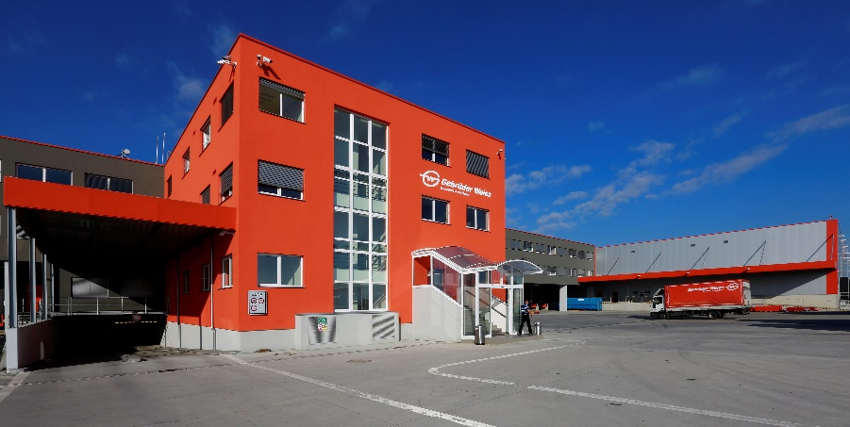
Centrála Gebrüder Weiss v Jenči se bude dál rozšiřovat.

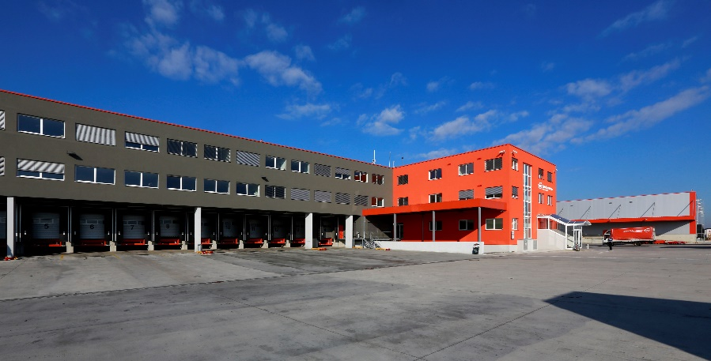
Kapacita areálu po dostavbě stoupne o 5 000 paletových míst.

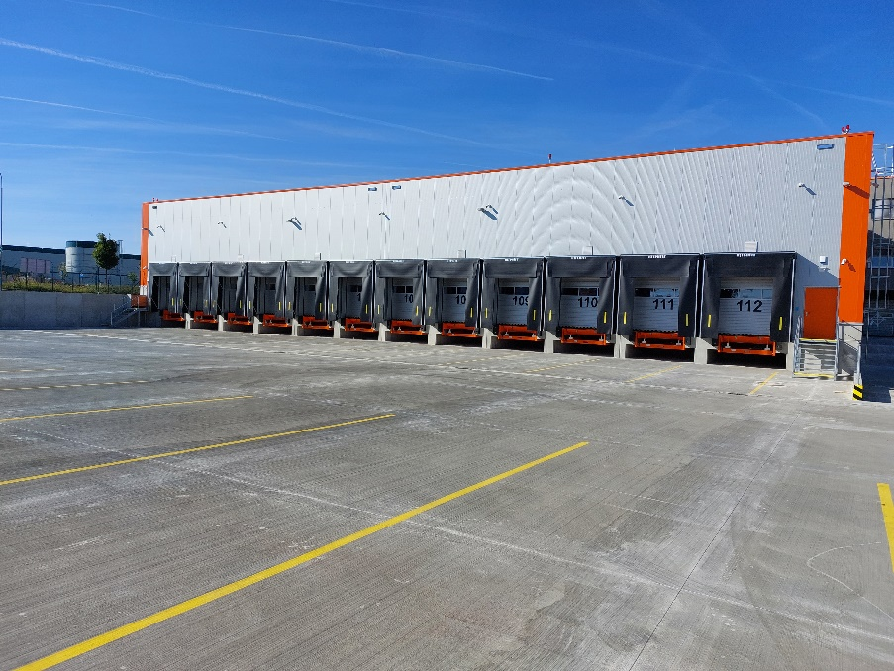
Celková plocha skladu se rozroste na 25 400 m².

……………………………………………………………………………………………………………
O společnosti:
Společnost Gebrüder Weiss Holding AG se sídlem v rakouském Lauterachu je globálním poskytovatelem komplexních logistických služeb s přibližně 8 400 zaměstnanci a 180 vlastními pobočkami. Naposledy společnost dosáhla ročního obratu 3 miliardy eur (2022). Její portfolio zahrnuje dopravní a logistická řešení, digitální služby a řízení dodavatelského řetězce. Kombinace digitálních a fyzických odborných znalostí umožňuje společnosti rychle a pružně reagovat na potřeby zákazníků. Rodinná společnost, jejíž historie v dopravním odvětví sahá více než 500 let do minulosti, je dnes díky široké škále ekologických, ekonomických a sociálních opatření považována za průkopníka i v oblasti udržitelného hospodaření.
V České republice působí společnost Gebrüder Weiss spol. s r.o. od roku 1992, dnes zaměstnává 387 zaměstnanců v 10 pobočkách. Poskytuje tuzemské a mezinárodní pozemní přepravy, leteckou a námořní přepravu, skladovou logistiku a komplexní logistická řešení šitá na míru.
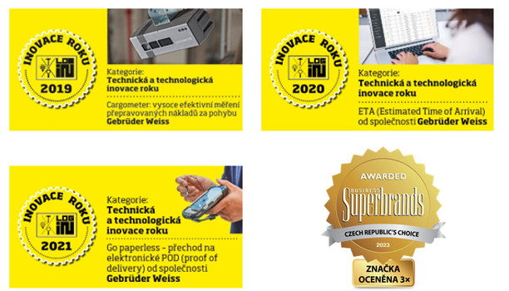

Kontakt
Šárka Hálová Michaela Němečková
Marketing Manager Gebrüder Weiss spol. s.r.o. Knowlimits
Tel.: +420 724 068 178 tel.: +420 73731 82 49
E-mail: sarka.halova@gw-world.com e-mail:nemeckova@know.cz
www.gw-world.com

